

Name : Azaria Cindy Sahasika
Number Id : 2341760169 / 06
Class : 2G – Business Information System
Lesson : Data Warehouse
Github Link : https://github.com/azariacindy

Jobsheet 4
Multi Resources
Tujuan Praktikum
- Setelah melakukan praktikum ini, mahasiswa diharapakan dapat lebih mengenal table dimensi, table fakta dan apa itu OLAP dengan banyak sumber.

Studi Kasus
Pak Ozai merupakan staff di PT Indomarko Prismatama. PT Indomarko Prisma tama merupakan perusahaan retail yang memiliki usaha indomarti, superindi dan indigrosir. Pak ozai mempelajari proses bisnis dari perusahaan tersebut dan mencoba untuk membangun perusahaan sendiri dengan nama PT Ozai Enterprise dan membangun 3 cabang. Untuk dapat bersaing, pak ozai perlu melakukan analisa dari penjualan di ketiga cabang tersebut. 3 cabang tersebut mencatat penjualannya pada satu file excel.
Berikut ketiga file tersebut:
- Toko Azura : https://github.com/dik4rizky/datasources/blob/main/tokoazura.xls
- Toko Zuko : https://github.com/dik4rizky/datasources/blob/main/tokozuko.xls
- Toko Iroh : https://github.com/dik4rizky/datasources/blob/main/tokoiroh.xls

- Dimensi Waktu
- Buatlah sebuah database yang digunakan sebagai OLAP dengan nama dw_OzaiEnterprise.
- Buatlah table untuk menyimpan data master waktu atau yang disebut dengan tabel dimensi. Beri nama table tersebut dengan nama dimDate.
CREATE TABLE dimDate (
id_dimDate INT NOT NULL AUTO_INCREMENT PRIMARY KEY,
date DATE,
year INT,
month INT,
day INT
);

Pada tahapan selanjutnya, untuk membuat tabel dimensi dimDate , maka diperlukan generate data tanggal. Data tanggal yang disiapkan pada tabel dimDate menyesuaikan dengan proses bisnis yang berjalan.
Proses bisnis pada LegendVehicle adalah 20 tahun. Sehingga data pada tabel dimdate yang harus tersedia adalah tanggal selama 15 tahun. Mulai dari 1 Januari 2005

- Buka PDI Spoon. Buat Transformation baru -> File - New - Transformation.
- Drag and Drop beberapa objek yaitu:
- Generate Rows: digunakan untuk membuat baris data baru.
- Add Sequence: digunakan untuk membuat sequence, dalam hal ini membuat data di setiap harinya.
- Calculator: digunakan untuk menjumlahkan hari dan mengambil data tahun, bulan dan hari.
- Select Values: digunakan untuk memilih field yang digunakan.
- Database Lookup: digunakan untuk melihat dan memastikan bahwa data yang akan dimasukkan kedalam tabel dimDate tidak kembar atau sama dengan data yang ada pada tabel dimDate itu sendiri.
- Filter Rows: digunakan untuk mengambil data yang belum ada pada table dimDate setelah dicek sebelumnya.
- Table Output: digunakan untuk menyimpan data pada tabel tujuan (dimDate).
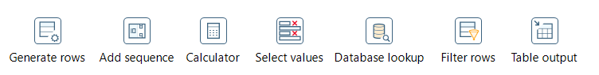
- Konfigurasi pada Generate Rows adalah merubah limit menjadi 1825 dimana memiliki arti bahwa data yang akan dibuat sebanyak 7300 data. 7300 merupakan jumlah hari dalam 20 tahun (365 hari x 20 tahun).
- Membuat fields baru bernama CurrentDate dengan type data Date dan format dd-MM-yyyy serta value awal 01-01-2005.
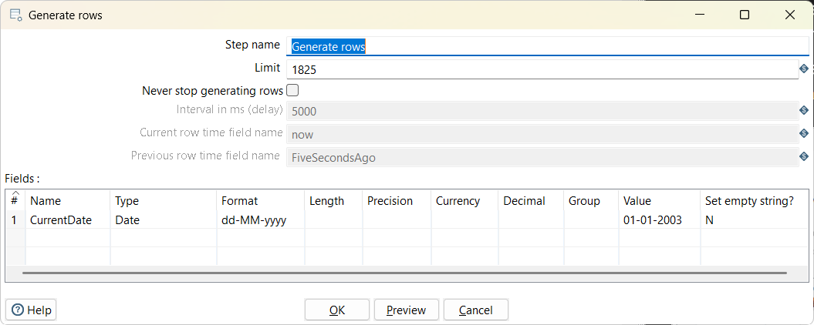
- Hubungkan output dari Generate Rows menuju Add Sequence.
- Konfigurasi pada Add Sequences adalah merubah Name of value menjadi incrementDay dengan start value bernilai 0 dan increment by bernilai 1
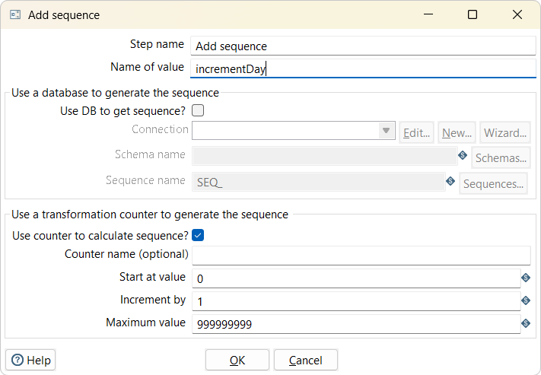
- Hubungkan output dari add sequences menuju calculator.
- Konfigurasi pada calculator dengan membuat fields baru sebagai berikut:
  - streamDate merupakan kalkulasi dari CurrentDate + incrementDay
  - streamYear merupakan Year dari streamDate
  - streamMonth merupakan Month dari streamDate
  - streamDay merupakan Day of month dari streamDate
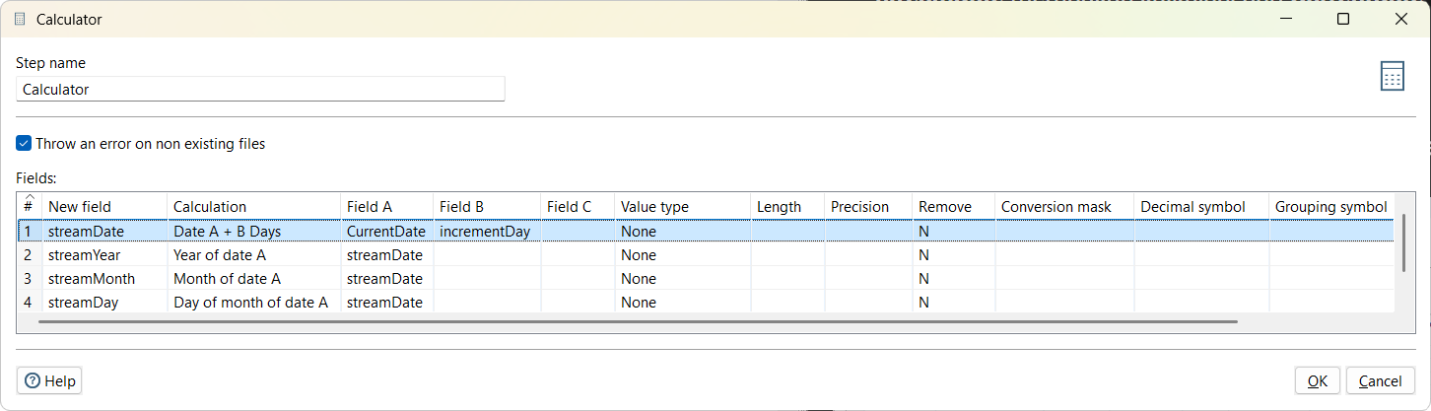
- Hubungkan output dari calculator menuju Select values
- Konfigurasi pada select values adalah dengan menekan tombol Get fields to select pada tab Select & Alter. Secara otomatis semua fields dari data input akan muncul.
- Dikarenakan tidak semua fields digunakan, maka pada tab Remove diisikan fields CurrentDate dan incrementDay dikarenakan kedua fields tersebut tidak digunakan.
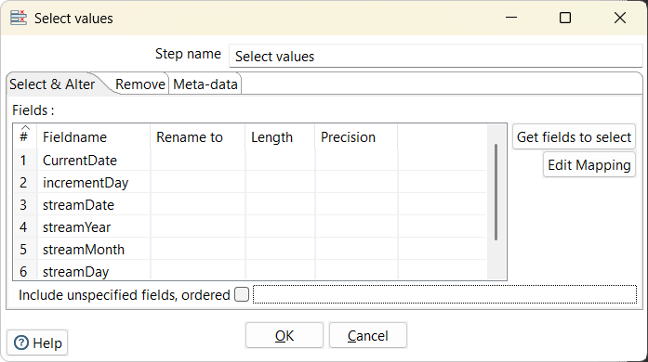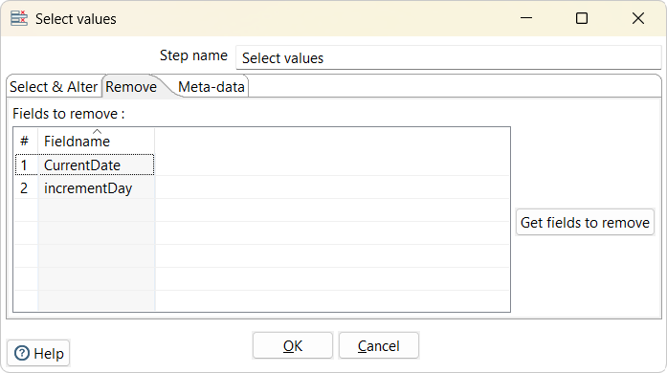
- Hubungkan output select values menuju database lookup.
- Sebelum melakukan konfigurasi pada database lookup, buatlah koneksi terlebih dahulu pada database melalui File - New - Database Connection. Gunakan Connection type MySQL dengan host name, database name, port number, username dan password sesuai konfigurasi MySQL pada device masing-masing. beri nama connection name tersebut dengan nama conn_dw_destination.
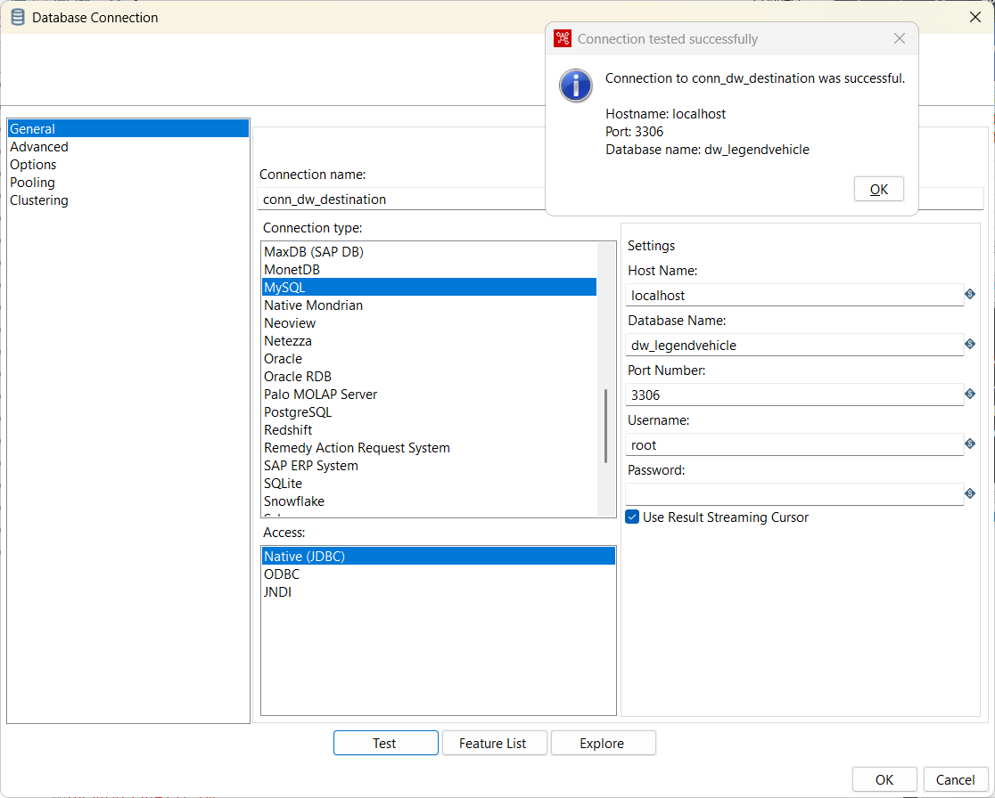
- Konfigurasi pada database lookup adalah dengan memberikan connection dengan koneksi yang sudah dibuat pada step sebelumnya. dengan schema nama database yang digunakan dan tabel dimdate yang telah dibuat pada langkah pertama.
- Field yang akan dicek untuk melihat kesamaan isi datanya agar tidak kembar adalah:
  - field date pada table dimdate dengan field streamDate
  - field year pada table dimdate dengan field streamYear
  - field month pada table dimdate dengan field streamMonth
  - field day pada table dimdate dengan field streamDay
- Field yang akan di retrive adalah field yang ada pada table dimDate yaitu date, year, month, dan day.
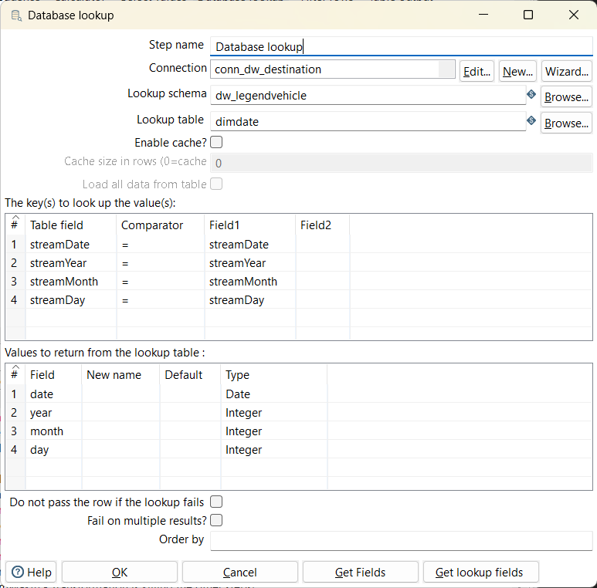
- Hubungkan output dari database lookup dengan filter rows
- Konfigurasi pada filter rows adalah dengan melakukan konfigurasi output true data pada table output. Pada bagian ini data yang tidak memiliki kesamaan pada tahapan sebelumnya akan dicek dimana jika fields Stream tidak memiliki kesamaan dengan field dimDate, maka field dimDate tersebut akan bernilai null. Pada pernyataan kondisi tuliskan (date is null and year is null and month is null and day is null)
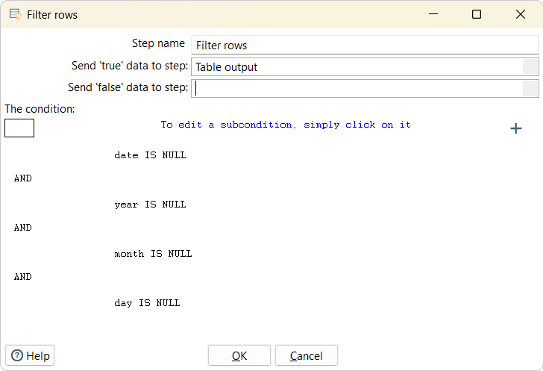
- Hubungkan output dari filter rows menuju table output.
- Konfigurasi pada table output adalah memberikan koneksi pada conn_dw_destination dengan schema dw_legendvehicle dan table dimdate.
- Aktifkan specify database fields.
- Pada tab Database fields, mapping data input streamDate, streamYear, streamMonth dan streamDay dengan fields yang ada pada dimDate. Pada tahapan ini akan dilakukan insert data menuju tabel dimDate.
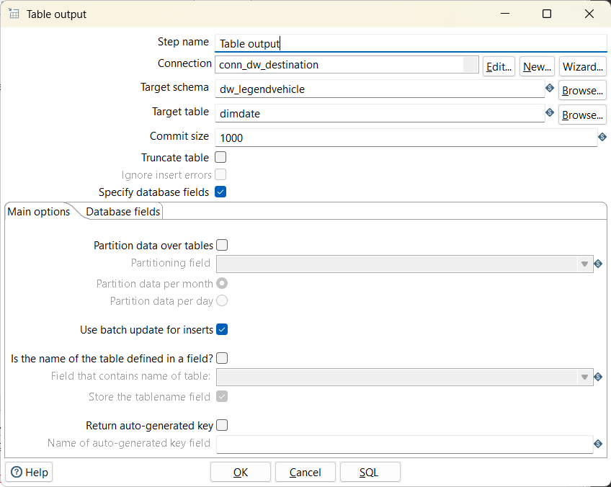
- cek isi table dimdate pada database. Jika sukses maka pada table dimdate akan terisi 1825 data.
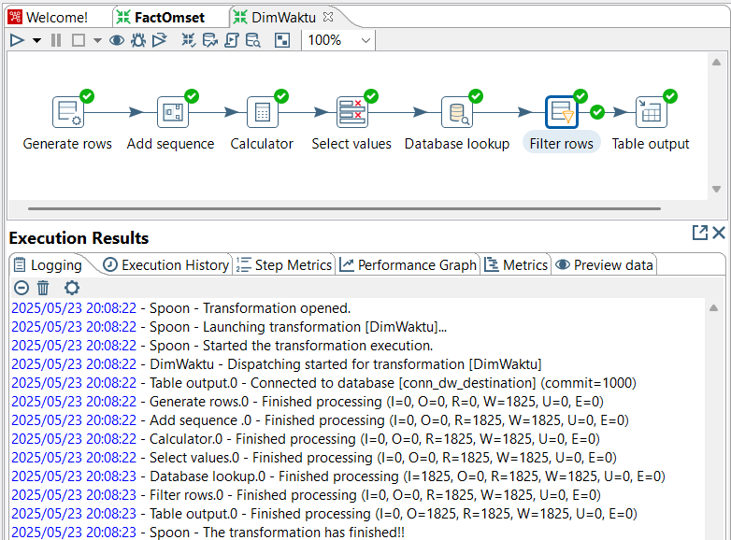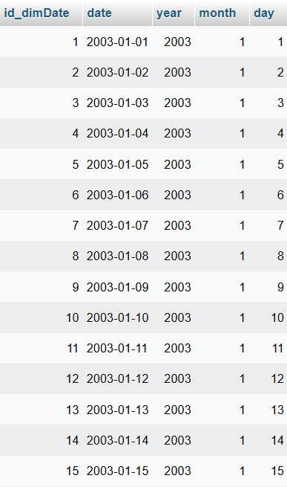
Tugas 1
- Buka preview tab pada execution result area di setiap proses object. amati input dan output data yang ada. bandingkan di setiap prosesnya. jelaskan perbedaan disetiap prosesnya.
